Информация о знаменательных событиях, памятных датах в истории городского округа Заречный в 2022 году
№  п/п | Когда произошло событие |  | Прошло  лет | Событие (мероприятие) и краткое описание | Иллюстрации к событию
 | Число | Год
январь
1. | 21 | 1967 | 55 | В просторном здании по улице Бажова, 13 открылся новый детский сад «Дюймовочка». Как такового торжественного открытия не было, строители передали здание, а сотрудники принялись его обустраивать, сами вносили мебель, оборудовали помещения и уже затем принимали детей. Первой заведующей детсада стала Хатина Авва Петровна. Подобрался замечательный коллектив педагогов: Курушина Л.А., Кадочникова Т.П., Конева, М.П., Дубских Л.В., Семёнова В.В. Гридина Н.Г., Хомченко Т.А., Пузырёва З.В., Дубровская Л.П., Туманова Т.Н. Медсёстры: Попова Е.В., Оносова А.А., ветеран войны З.П. Максимова. В настоящее время - МБДОУ ГО Заречный «Детство» СП "Детский сад комбинированного вида "Дюймовочка" расположен по адресу: Свердловская область, город Заречный, ул. Алещенкова, 25 – А. | 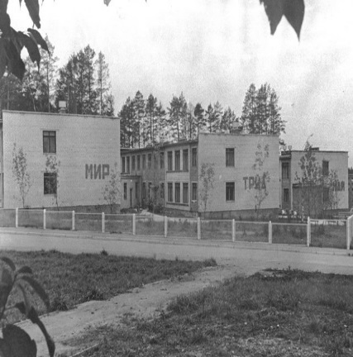
2. | 25 | 2002 | 20 | Герб и флаг г. Заречного утверждены Геральдическим Советом при Президенте РФ и внесены в Государственный геральдический регистр под № 781 и № 782. В областном регистре номера – 7 и 8.
февраль
3. | 14 | 1987 | 35 | Торжественно заложен первый блок в основание фундамента первого дома МЖК (Кузнецова, 4). Присутствовали: директора БАЭС, СФ НИКИЭТ и СУ БАЭС – О.М. Сараев, В.И. Зеленов и В.Д. Мейер, секретарь комитета ВЛКСМ Юрий Куртасов, первый председатель МЖК Сергей Боярских. Не один десяток будущих новосёлов, собравшихся вокруг свежего котлована, с улыбками сыпали монетки в мокрый бетон, строили планы житья молодёжной коммуны. Идею комсомольского самостроя привёз со Всемирного фестиваля в Москве – Анатолий Подолян, встретившись там с председателем Свердловского МЖК Евгением Королёвым. Председатели МЖК: С. Боярских, Н. Хахалкин, Е. Добродей, В. Швецов, В.Ведерников. Первая очередь МЖК: Кузнецова 4, Курчатова 25/1,25/2; вторая очередь: Алещенкова 20, 22, 24. Новоселье на Кузнецова, 4 – 31.01.1988г. | 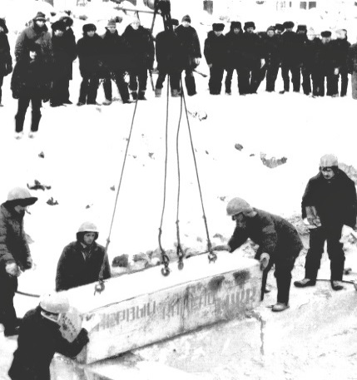
4. | 23 | 2002 | 20 | В Заречном в рамках этапа Чемпионата России по снегоходам на Шеелитской горе прошли состязания ведущих гонщиков страны, ставшие традиционными.
5. | 27 | 1982 | 40 | Родился Смагин Кирилл Сергеевич, выпускник Заречной средней школы № 4 и Белоярского политехнического колледжа. Кирилл был гордостью секции карате Киокушинкай в городе Заречный (гл. тренер Богачев М.А.). Обладал невероятно сильным духом и физической выносливостью. Являлся призером открытого первенства Свердловской области по карате. В 2001 году был призван в ряды вооружённых сил России, службу проходил в разведывательно-поисковом батальоне пограничных войск в должности помощника-наводчика, 2-м номером – пулемётчика. Застава находилась в Аргунском ущелье, где Кирилл и погиб при исполнении воинского долга 30 марта 2002 года. На фасаде родной школы Кирилла и на стене дома по улице 9 Мая, 4, где он жил, установлены мемориальные доски. | 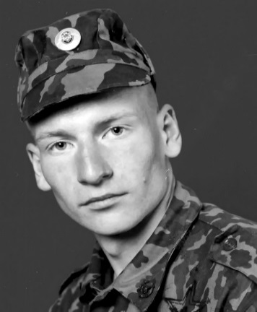
март
6. | 10 | 1997 | 25 | В Мезенском храме св. Николая прошло освящение креста, который впоследствии был установлен на купол церкви. Церемонию проводил настоятель храма отец Игорь Панов и окружной благочинный - протоиерей Иоанн Агафонов. | 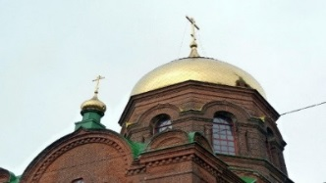
7. | 17 | 1957 | 65 | Начальная школа, располагавшаяся временно в шлакоблочном бараке (до сдачи в эксплуатацию нового здания строящейся школы) официально включена в систему народного образования и просвещения Свердловской области. Получила название «Семилетняя школа № 5 Управления народного образования города Асбеста Свердловской области (приказ Министерства народного просвещения Свердловской области от 17.03.1957г. № 115). Названия «Заречный» ещё нет, школа относится к Управлению народного образования г. Асбеста (с сентября 1958г. – средняя школа № 5, с сентября 1963г. - восьмилетняя школа № 27 Белоярского района Свердловской области, с октября 1965г. - Заречная средняя школа № 27, с декабря 1978г. - Заречная средняя общеобразовательная трудовая политехническая школа с производственным обучением № 4. В настоящее время - МКОУ ГО Заречный «Средняя общеобразовательная школа № 4». Фактически Школа начала работать с 01 сентября 1956 года (только начальная школа). Размещалась в деревянном бараке, занимала две комнаты для 50 учеников. | 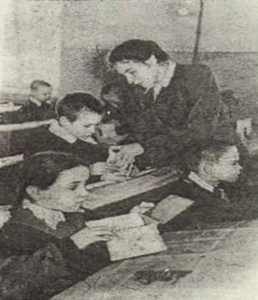
апрель
8. | 02 | 1972 | 50 | Торжественно открыт и начал работу Курманский Центр досуга «Романтик» с залом на 300 посадочных мест. Заказчиком строительства выступил Курманский КЩК (дир. Брциев Владимир Андреевич). Исполнители работ: УС БАЭС треста «Уралэнергострой»; Свердловский киномеханический завод (монтаж киноустановок). Строительство начато в декабре 1968г. по типовому проекту с изменениями и дополнениями на основании решения и согласований Главсредуралстроя (надстроен 3-ий этаж, вынесено крыльцо, сделан козырёк, в подвальном помещении оборудовано кафе на 60 мест, биллиардная). Акт ввода в эксплуатацию утверждён Госкомиссией 24.12.1971. В начале 1972г. происходило оформление помещений, установка оборудования, формирование коллектива. | 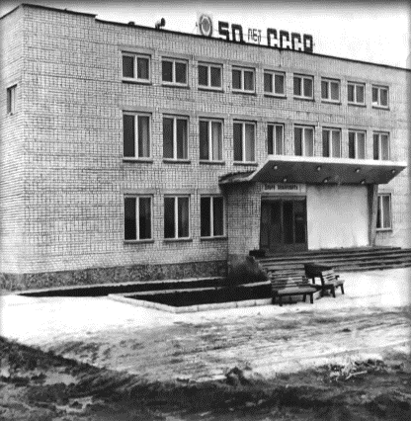
9. | 03 | 1957 | 65 | Открылось первое дошкольное учреждение на временном посёлке лесорубов. Называлось оно «Ясли-сад при строительстве БГРЭС» или д/я № 1. Это был деревянный барак на первой линии с водопроводом, в котором работали всего две 12-14 часовые группы на 45 детей. Отопление паровое-печное на 2 печи, канализации нет. Заведующей назначена Швецова П.А., воспитателем – Мезенова Агриппина Константиновна (Приказ по строительству БГРЭС от 02.04.1957г. № 97/к). С июля 1957г. в качестве воспитателя принята Скопова Ольга Ивановна, с октября 1957г. – счетовод Перевозкина М.И., с декабря – в качестве няни принята Крылова Мария Фёдоровна. Подготовкой к открытию первого детского сада с февраля 1957г. занималась Данилова Т.В., политруководитель строительства БГРЭС (Приказ по строительству БГРЭС от 05.02.1957г. № 33/к). Начало дошкольного образования в Заречном. | 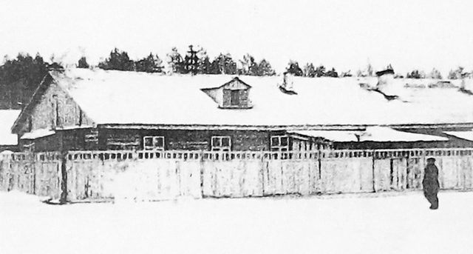
10 | 21 | 1987 | 35 | Сдан в эксплуатацию и начал работу Дом торговли, на тот момент крупнейший торговый объект Заречного. Построен по заказу ОРС БАЭС. Алую ленту на открытии перерезал начальник 2-го участка УС БАЭС Владимир Николаевич Плотников. | 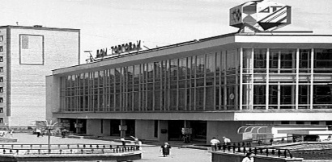
май
11 | 01 | 1967 | 55 | Прошёл первый легкоатлетический пробег Заречный – Белоярский, посвящённый Дню Победы в Великой Отечественной войне, положивший начало ежегодным легкоатлетическим стартам.
12 | 05 | 2012 | 10 | Начало создания Парка военной техники под открытым небом на перекрёстке улиц Клары Цеткин и 9 Мая у спорткомплекса «Электрон». Установлены две самоходные артиллерийские установки: 122-мм самоходная гаубица 2С1 «Гвоздика» и 152-мм самоходная гаубица 2С3М «Акация», подаренные городу Гагарской воинской частью. Открытие Парка состоялось 09.04.2015г. Сейчас в нём 7 боевых средств вооружения. | 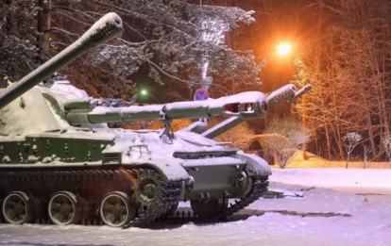
13 | 09 | 1962 | 60 | Родился Гришкин Евгений Власович, выпускник Заречной средней школы № 3. После школы поступил в БЭТ по специальности “автоматизация тепловых процессов”. Увлекался спортом, вел большую общественную работу, играл в вокально-инструментальном ансамбле. Евгений 7 ноября 1981 года был призван в ряды Советской Армии, служил в танковых войсках в Туркестанском военном округе. Затем, подав рапорт о желании служить в Афганистане и получив положительный ответ, Евгений в мае 1982 года был направлен в 177-й мотострелковый полк (в/ч п/п 51863, Джабаль-Уссарадж). Наводчик танкового орудия старший сержант Евгений Гришкин погиб 13 сентября 1983 года в результате прямого попадания мины в открытый люк танка. Служить ему оставалось всего 13 дней. Посмертно Евгений награжден орденом Красного Знамени. На фасаде родной школы Андрея и на стене дома по улице Кузнецова, 7, где он жил, установлены мемориальные доски. | 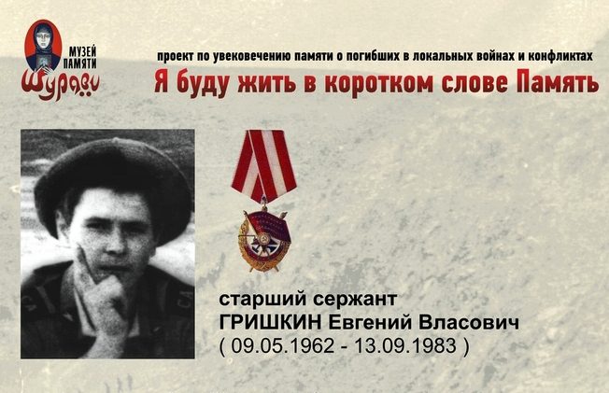
14 | 25-27 | 2007 | 15 | Впервые в истории Белоярской АЭС прошла «Атомная регата БАЭС – 2007». В ней приняли участие около 70 атомщиков. Участники сплавлялись по реке Пышме. Флотилию составили 16 гребных плавсредств. Идея сплава принадлежала инженеру НИО Владимиру Минину. Профком Белоярской АЭС выступает с предложением об участии в следующей «Атомной регате по Пышме» представителей команд туристов-сплавщиков со всех атомных станций России. С этого времени регата стала традиционной, проводится ежегодно. | 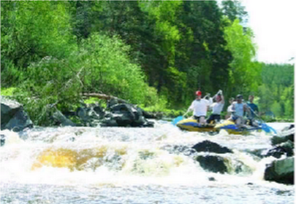
июнь
15 | 07 | 2012 | 10 | Решением Думы городского округа от 07.06.2012 № 64-Р, с целью привлечения жителей, общественных объединений и некоммерческих организаций, действующих на территории ГО Заречный, к активному участию в решении вопросов местного самоуправления, обеспечения согласования общественно значимых инициатив создана общественная палата городского округа Заречный. Первое заседание (фактическое рождение) состоялось 14.07.2012г. Первым председателем стал заместитель директора ООО «УС БАЭС», бывший руководитель Заречного отдела ФСБ В.А. Попов, его заместителем избрана М.В. Баканова, руководитель отдела по связи с общественностью строящегося энергоблока БАЭС. | 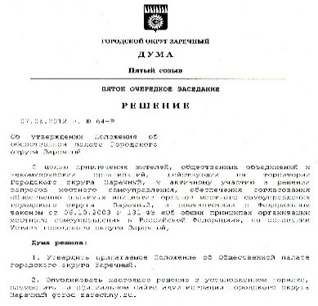
16 | 12 | 2017 | 5 | Открытие мемориала «Ликвидаторам техногенных катастроф».  26 апреля, в День участников ликвидации последствий радиационных аварий и катастроф тут собираются члены местной общественной организации «Чернобыль-помощь» и неравнодушные жители города. Идея построить памятник Ликвидаторам принадлежит именно «чернобыльцам». Изначально создать зрительный образ мемориала помог зареченский художник Анатолий Вяткин. Финансирование проектных работ взял на себя ИРМ. Работы проводились за счет средств, полученных городом по Соглашению между Правительством Свердловской области и Госкорпорацией «Росатом». | 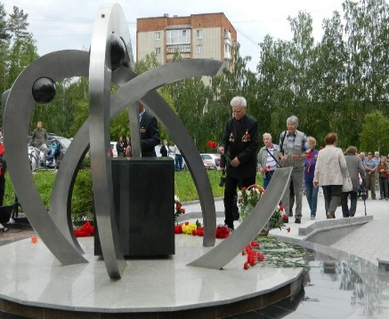
17 |  | 1957 | 65 | В Заречном открылась первая библиотека на территории строящегося посёлка (заведующая Ольга Афанасьевна Зубова. Располагалась в деревянном бараке, на временном поселке строителей. Первые книги для будущего фонда городской библиотеки собирались из домашних библиотек строителей. Первоначально библиотека принадлежала профкому стройки, в 1965 году её передали профком БАЭС, тогда же она переехала в здание по улице Бажова, 24. В 1987г. построено двухэтажное здание по улице Кузнецова, 10, в котором разместился филиал библиотеки. | 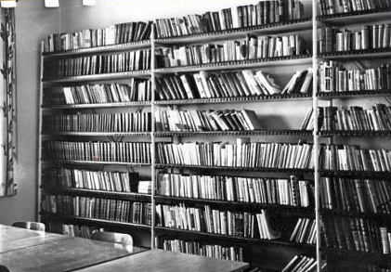
июль
18 | 01 | 1982 | 40 | Впервые открылся плавательный бассейн «Нептун». К услугам жителей посёлка была большая ванна, работал семейный абонемент, спортивные секции по плаванию. Малышей водили в малую ванну. Школьники раз в неделю ходили сюда на уроки физкультуры. Работала сауна, душ Шарко. На базе спортивного сооружения проходили соревнования уровня Чемпионата России. В Заречный на спортивные сборы приезжали спортсменки сборной России по синхронному плаванию. (Проработал до 1992г., затем закрыт на реконструкцию). Коренная реконструкция, вплоть до замены несущих стен, проведена за счёт средств ОАО «Концерн Росэнергоатом». После реконструкции открыт вновь 15.12.2014г. | 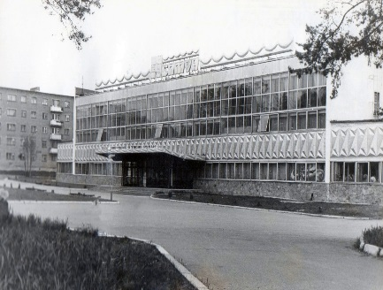
19 | 06 | 2012 | 10 | Открытие памятника влюблённым на бульваре Алещенкова. Представляет собой бронзовую скамейку, на краю сидят юноша и девушка. Юноша тянется к девушке, которая, внимательно слушает, что говорит ей влюблённый молодой человек. Обе фигуры очень живые: тоненькая девушка как будто готова спрыгнуть и убежать, а вдохновлённое лицо юноши приподнято вверх от нахлынувших чувств. На скамейке прикреплена табличка с надписью: «УС БАЭС городу Заречному». Автор – скульптор Ю.В. Акимов. Изготовлено в литейной мастерской «Дубровин» (директор И.Ю. Дубровин). Памятник посвящён Дню Семьи, Любви и Верности. Символизирует начало семейной жизни.
20 | 16 | 1937 | 85 | Родилась Алевтина Бернардовна Колесник, первостроитель Белоярской АЭС, заслуженный ветеран атомной отрасли, ветеран атомной энергетики и промышленности, Почётный гражданин городского округа Заречный (за особые заслуги перед городским округом Заречный, большой авторитет у жителей городского округа, обретенный многолетней трудовой деятельностью). В 1956г. приехала по комсомольской путёвке из г. Ленинграда. Начала свою трудовую деятельность по специальности каменщика. В 1958г. - машинист башенного крана, в 1960г. – мастер. Принимала непосредственное участие в строительстве не только БАЭС, но и города. С 1963г. – техник ПТО БАЭС, с 1967г. – инженер ОКСа БАЭС, с 1986г. – инженер УКСа БАЭС, в котором проработала до 2007г. Ушла из жизни 19.01.2017г. | 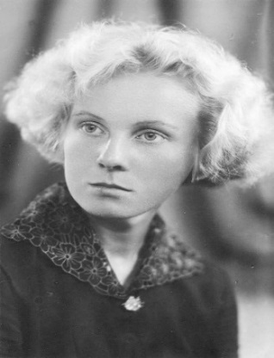
21 | 18 | 1967 | 55 | На берегу Белоярского водохранилища официально в торжественной обстановке был открыт пионерский лагерь «Юбилейный». Детей набирали на третью, августовскую смену. Длительное время был востребован и популярен. Вторая смена, как правило, проходила совместно с детьми из Чехословакии. | 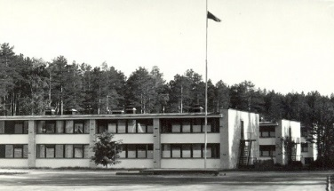
22 |  | 1972 | 50 | Начало водно-моторной секции. Группа водных туристов Заречного посетила один из этапов Чемпионата России по водно-моторному спорту в Каменск-Уральском. Приехав домой, энтузиасты организовали водно-моторную секцию, провели отборочные соревнования. Основателями секции были Я.Г. Дедов, первым собравший команду для постройки собственными силами самоходного судна под названием теплоход «Медуза», и В.В. Голубев. Слава о зареченских гонщиках высочайшего класса, неоднократных чемпионах: С. Трусове, В. Атманаки, С. Хрущёве, И. Гостеве, М. Коптелове, А. Харлове гремела по всему Советскому Союзу. | 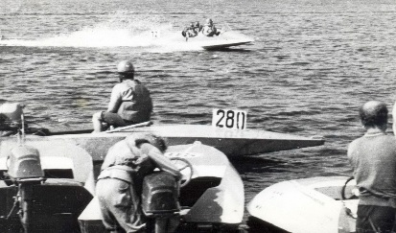
август
23 | 01 | 2002 | 20 | В соответствии с Приказом№ 13-з ФУ медико-биологических и экстремальных проблем в результате реорганизации создано, как самостоятельное юридическое лицо, ГУ здравоохранения «ЦГСЭН № 32 ФУ «Медбиоэкстрем» при Министерстве здравоохранения РФ. В настоящее время - Федеральное государственное бюджетное учреждение здравоохранения «Центр гигиены и эпидемиологии № 32 ФМБА» (ФГБУЗ ЦГиЭ № 32 ФМБА России). (Истоки создания учреждения, как и всей СЭС Заречного, относятся к 1963г., когда в составе здравпункта Белоярского райздравотдела, обслуживающего строительство Белоярской АЭС, образовался санитарный отдел, а 01.05.1963 года, решением Совета Министров РСФСР, участковая больница посёлка Заречного была реорганизована в МСЧ-32, и передана 3-му Главуправлению Минздрава СССР (ныне ФМБА России). | 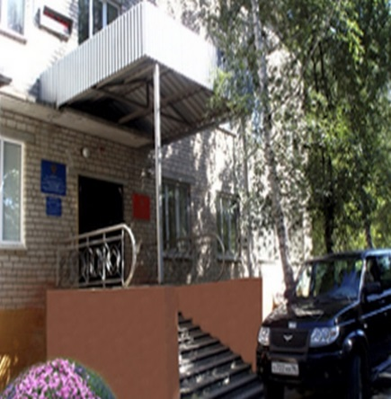
24 | 14 | 2002 | 20 | Суд в Заречном официально начинает работать в статусе Заречного районного суда. Первый Председатель суда – Николай Константинович Мусафиров. Упразднён с 01.08.2021 в соответствии с Федеральным законом от 31.07.2020 № 256-ФЗ «Об упразднении некоторых районных судов Свердловской области, образовании постоянных судебных присутствий в составе некоторых районных судов Свердловской области…»
25 | 21 | 1967 | 55 | Родился Зайков Андрей Владимирович, выпускник Заречной средней общеобразовательной школы № 3. Работал учеником монтажника в СМП. Позже работал слесарем в автотранспортной колонне № 3 Заречного. Одновременно учился в вечерней школе. До армии окончил автошколу ДОСААФ. 15 октября 1985 года Андрея призвали в армию. Учебную подготовку прошел в Термезе (Узбекистан). 3 февраля 1986 года его направили в Афганистан. Служил старшим диспетчером-водителем в 1083-м отдельном дорожно-комендантском батальоне (в/ч п/п 34631, Кабул). 25 мая 1987 года при попытке вывести свой автомобиль из-под обстрела рядовой Андрей Зайков погиб. Посмертно награжден орденом Красной Звезды. На фасаде родной школы Андрея и на стене дома по улице Алещенкова, 3, где он жил, установлены мемориальные доски. | 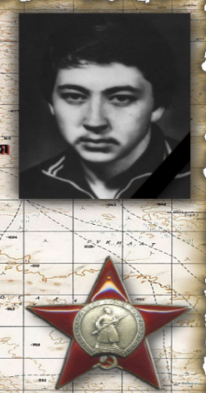
26 | 25 | 1957 | 65 | Правительство СССР приняло новое решение о строительстве не тепловой станции, а АЭС мощностью 400 КВт. Технический проект Белоярской АЭС разработан на основе проектного задания, выполненного Ленинградским отделением Теплоэнергопроекта при участии Ленинградского политехнического института.
27 | 1612  (просто год!!! День Деревни по традиции отмечается в августе!!!) |  | 410 | Возникло, как поселение, село Мезенское. Название этой первоначально деревни – селом оно стало с 1852 года – говорит о том, что первопоселенцами её были выходцы с реки Мезени Архангельской губернии. Первый документ, дошедший до наших дней, в котором упоминается деревня Мезенка – это подворная переписная «Дозорная книга» Михаила Тюхина 1624 года. К моменту переписи 1624 года в деревне насчитывалось 8 дворов. | 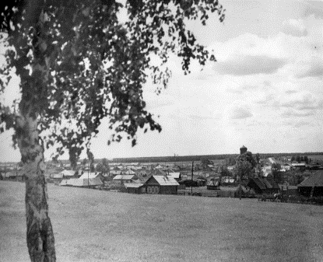
сентябрь
28 | 01 | 1967 | 55 | Торжественное открытие нового здания Мезенской средняя школы № 6 на 520 учеников по адресу: село Мезенское, улица Строителей, 24. С 1936г. по 1967г. размещалась в здании бывшей церкви, которое было приспособлено под школу. В 1964 году составлена смета на строительство нового школьного здания, вырыли котлован под фундамент, но строительство началось только весной 1966 года. Строилась школа быстро, работы на стройке не прекращались даже в морозные зимние дни. Не равнодушными к строительству были и учителя, и учащиеся, и их родители. Почти каждый день какой-нибудь класс во главе с учителем или даже несколько классов выходили на стройку - грузили кирпич на поддоны, очищали готовые кабинеты от строительного мусора, а по окончании стройки чистили полы от извести, мыли окна, прибирали прилегающую территорию. | 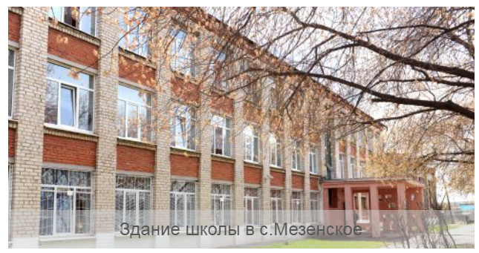
29 | 01 | 1972 | 50 | Открыта новая школа на 1280 учеников по адресу Алещенкова,6 (тогда ещё школа № 26, с 1978 года – школа №3. В настоящее время - Муниципальное автономное общеобразовательное учреждение городского округа Заречный «Средняя общеобразовательная школа № 3» - МАОУ ГО Заречный «СОШ № 3»). Вместе с её первым директором Чичкановой Галиной Григорьевной учеников встретили Башмакова А.А., Захарцева Ольга Львовна, Носова Тамара Тимофеевна, Горшкова Евгения Илларионовна, Рагозина Лидия Степановна, Скобелина Г.А., Скобелин В.Н., Чичканов Павел Андреевич, Некрасова Нина Титовна и др. В первом учебном 1972-1973 году в школе обучалось 1115 учеников, работало 58 учителей, дети занимались в одну смену. | 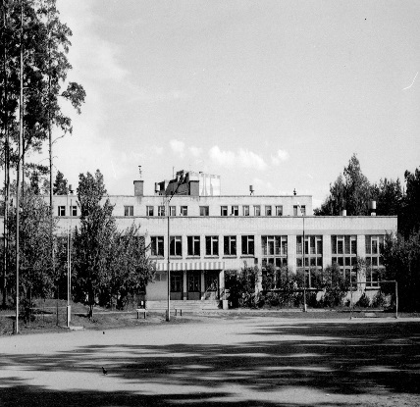
30 | 07 | 1992 | 30 | Указом Президиума Верховного Совета Российской Федерации № 3472-1 «Об отнесении рабочего посёлка Заречный Белоярского района к категории городов областного подчинения» посёлок Заречный получил статус города. | 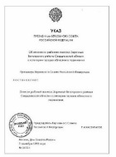
31 | 08 | 2017 | 5 | Установлен памятный знак «Я люблю Заречный» на бульваре Алещенкова у центральной клумбы. Установка приурочена к 25-летию получения Заречным статуса города. Памятный знак сделан из стали, на него нанесено специальное полимерное покрытие, представляет собой алое сердечко «я люблю» в сочетании с названием города Заречный. Эскиз знака разработан в компании Charsky studio (дизайнер Евгений Чарский). Памятник изготовлен на средства и специалистами Белоярского монтажного управления (БМУ) (руководитель А. Черников). Это трогательный подарок любимому городу коллектива БМУ и его руководителя. Памятный знак символизирует любовь жителей к родному городу Заречный. | 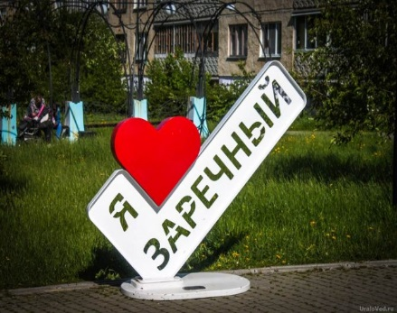
32 | 12 | 1932 | 90 | Родился Малышев Вадим Михайлович, директор Белоярской АЭС в период с 1973 по 1986гг. Внес большой вклад в подготовку и проведение пуско-наладочных работ на 1-м и 2-м блоках станции. Именно на его долю выпали два неимоверно трудных испытания — пожар на 2-м энергоблоке и пуск 3-го энергоблока БН-600. Дня преодоления этих сложных обстоятельств, практически совпавших по времени, коллективу и его директору пришлось работать в режиме военного времени. Лауреат Государственной премии СССР (1983), отличник энергетики и электрификации СССР (1982), почетный энергетик БАЭС (1989). Награжден орденами Октябрьской Революции (1980), «Знак Почета» (1976), медалями, почётный гражданин городского округа Заречный. Ушёл из жизни 18.01.2015г. | 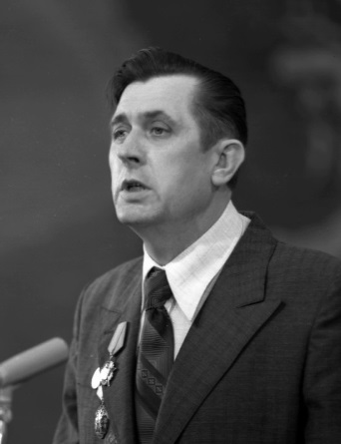
октябрь
33 | 01 | 1957 | 65 | Решением Свердловского облисполкома N 652 образован Заречный поселковый Совет депутатов трудящихся Белоярского района Свердловской области. Посёлок Лесной (так его называли первостроители) официально получил название посёлок городского типа Заречный. | 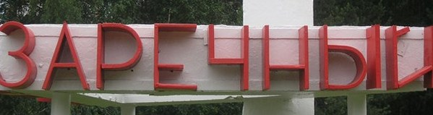
34 | 04 | 1927 | 95 | Родился Невский Владимир Петрович, директор Белоярской АЭС в период с 1963 по 1973гг. Руководил вводом в эксплуатацию Белоярской АЭС, освоением мощности первого и второго блоков АЭС. По разработанной им программе проведены экспериментальные работы по изучению влияния на мощность основных параметров: температуры, перегрева пара перед турбиной, вакуума, температуры питательной воды. О нём до сих пор слагают легенды, мнения о нём противоречивы. За глаза звали его «папой», позднее говорили уже более серьезно: «полководец». Невский был ярчайшим представителем и проводником административно-командного стиля руководства. Именно Невский сделал Заречный городом европейского уровня. Талант управлять людьми позволяет Невскому занять достойное место в формировании и становлении высокопрофессионального коллектива БАЭС. Лауреат Ленинской и Государственной премий за 10 лет руководства БАЭС вырос в одного из немногих в России специалистов, которому государством было доверено возглавить атомную отрасль страны. Кавалер Орденов «Знак Почета» (1963), Трудового Красного Знамени (1971), золотых медалей ВДНХ и др. Почётный гражданин городского округа Заречный. Ушёл из жизни 12.12.1982г. | 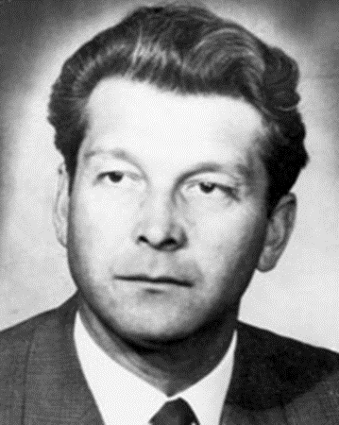
35 | 11 | 1942 | 80 | Родился Строганцев Борис Алексеевич. Начал трудовую деятельность на Белоярской АЭС в 1966 года и проработал до 2014 год. Успешно освоил все рабочие места реакторно-турбинного цеха от техника блочного щита до начальника цеха, с 1987 года заместитель директора по кадрам и социальным вопросам. Внёс значительный вклад в обеспечение надежной и безопасной эксплуатации АЭС. Депутат Думы городского округа Заречный (1994-1996). Отмечен Почётным званием «Заслуженный энергетик Российской Федерации», медалью «За доблестный труд», званием "Ветеран атомной энергетики и другими. Почётный гражданин городского округа Заречный. | 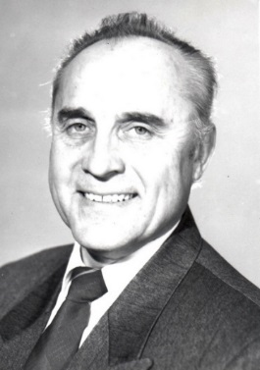
ноябрь
36 | 02 | 1967 | 55 | Открылся санаторий-профилакторий БАЭС. Он всегда привлекал отдыхающих отличной кухней, наличием спортивных площадок и тренажёрного зала и многими другими условиями для отдыха, лечения и реабилитации. Есть здесь подводный душ-массаж, проводится лечебное влажное укутывание на водяном матрасе с подогревом. В настоящее время приобретена многофункциональная реабилитационная капсула, а также другое многофункциональное современное оборудование. | 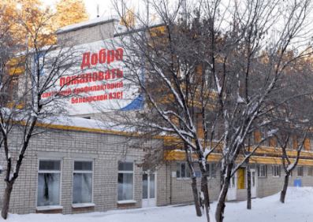
37 | 07 | 1977 | 45 | Открытие обелиска с Вечным Огнём на площади Победы «Слава труду и воинской доблести 1941-1945гг.» (автор проекта – В.Н. Юткин, чеканные полотна – А.Н. Берсенёв). Торжественный митинг по данному случаю открыли Председатель Заречного поселкового Совета народных депутатов Зырянов Алексей Алексеевич и директор БАЭС Вадим Михайлович Малышев. Право зажечь Вечный огонь было предоставлено ветерану Великой Отечественной войны и труда Никоре А.С., который получил факел из рук ветерана БАЭС Бориса Георгиевича Иванова. На открытии обелиска присутствовала делегация гостей из Таховского района Чехословакии. А уже на следующий день первые цветы к подножию памятника возложили молодожёны после торжественного бракосочетания в ДК «Ровесник».  Обелиск и мемориал воздвигались на средства Белоярской АЭС. В течение 2011-2015гг. проведены масштабные реставрационные работы. Реконструкция проведена на средства спонсоров: Концерна Росэнергоатом, Белоярской АЭС (директор М.В. Баканов), УС БАЭС (начальник В.Д. Инфантьев), а также личные пожертвования жителей города, в том числе ветеранов. 07.09.2020 заложена новая капсула «Послание к потомкам ГО Заречный из 2020 года. Вскрыть 09.05.2045». | 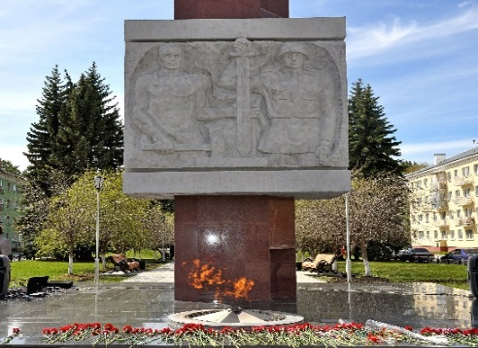
38 |  | 1957 | 65 | Открылось первое отделение почтовой связи на временном посёлке в бараке № 1 по Первой линии (с чьей-то легкой руки этот барак, в котором находилось Управление строительства, прозвали "Конторой контор". Располагался он в районе нынешнего автовокзала). Отделение связи занимало две комнаты. Первый состав работников: Антропова Мария Григорьевна – начальник ОС, Соколова Ольга (оператор), Грицай Анастасия Матвеевна (телефонист) и почтальоны: Костромина (Букатина) Майя Ивановна, Бабкина Нина Петровна, Лукиных Тамара. В то время было много писем. Адрес надписывали так: «Белоярская ГРЭС, Петрову Ване». Вот и искали почтальоны адресатов. 28.06.1964г. почтовое отделение переехало в здание по ул. Свердлова,6. | 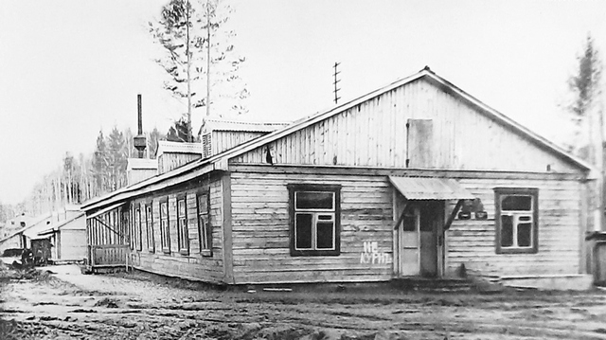
декабрь
39 | 02 | 2017 | 5 | В торжественной обстановке в сквере Победы рядом с Вечным огнём в канун Дня Героев Отечества установлены бронзовые бюсты Герою Советского Союза Николаю Михайловичу Григорьеву и Герою Социалистического Труда Ивану Николаевичу Осинцеву. Идея увековечения в бронзе Н.М. Григорьева и И.Н. Осинцева, жителей Заречного, принадлежит городской организации «Ветеран» (председатель А.Н. Степанов). Идея получила широкую поддержку жителей города Заречный. Бюсты изготовлены за счёт средств, поступивших в городской бюджет в рамках Соглашения между Правительством Свердловской области и Госкорпорацией «Росатом». Отлиты на Невьянском металлургическом заводе. | 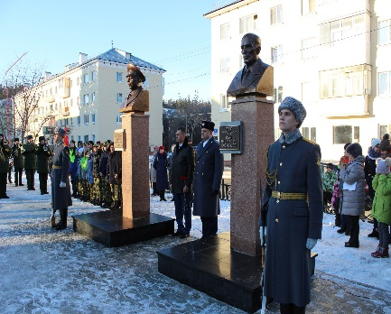
40 | 03 | 1957 | 65 | Состоялось заседание первой сессии Заречного поселкового Совета. Для ведения сессии председателем избран Морозов Афанасий Дианович. В сессии принимали участие 33 депутата. В повестку дня первой сессии вошли 4 вопроса: выборы мандатной комиссии; председателя, зам. председателя и секретаря исполкома; выборы членов исполкома; образование постоянных комиссий. Первым председателем исполнительного комитета избрана Кириллина Мария Ильинична, зам. председателя – Топорков Александр Карнилович, председатель постройкома БАЭС. | 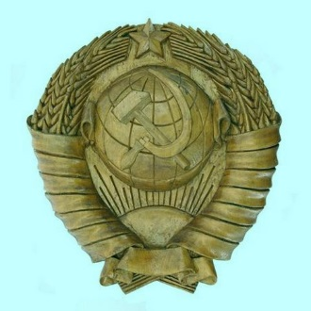
41 | 09 | 2012 | 10 | Торжественно открыта мемориальная доска Николаю Кузнецову. Расположена на стене дома № 10 по улице, носящей имя героя. На памятной доске изображён портрет Кузнецова Н.И. и текст «Кузнецов Николай Иванович (1911-1944). Родился в Талицком районе Свердловской области. Участник Великой Отечественной Войны. Разведчик партизанского отряда особого назначения «Победители». Звание Героя Советского Союза присвоено 05.11.1944 г. (посмертно). 15 апреля 1970г. Решением Исполкома Заречного поссовета № 31 новой улице присвоено имя легендарного разведчика Николая Кузнецова». | 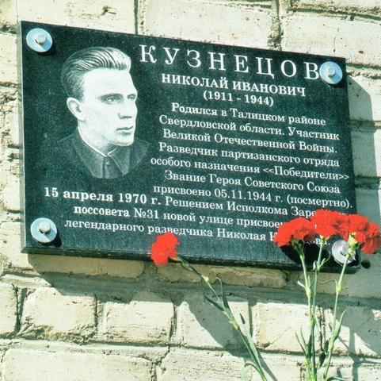
42 | 09 | 2012 | 10 | Торжественно открыта мемориальная доска Петру Алещенкову. Расположена на стене дома № 1 ул. Алещенкова (бывшая улица Школьная). На памятной доске надпись: «Алещенков Пётр Иванович (1909-1976). Конструктор активной зоны реакторов АМБ 1-го и 2-го энергоблоков Белоярской АЭС. Внёс большой вклад в создание ядерных энергетических установок с канальными реакторами. 5 мая 1976 года Решением Исполкома Заречного поссовета № 57 улица Школьная переименована в улицу П.И. Алещенкова». | 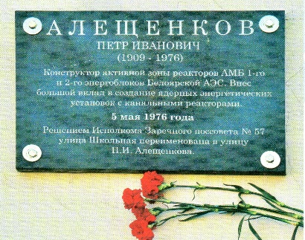
43 | 16 | 1982 | 40 | Решением Исполкома Заречного поссовета № 122, учитывая заслуги В.П. Невского в становлении и развитии Белоярской АЭС и посёлка Заречного, а также в целях увековечения его памяти, улица Клубная переименована в улицу В.П. Невского. Мемориальная доска прикреплена к стене дома № 1 улицы Невского. На памятной доске выбиты слова: «Улица Владимира Невского. Невский Владимир Петрович (1927-1982). Первый директор Белоярской АЭС. Жил и работал в п. Заречном 1958-1973 гг. За большие заслуги в развитии атомной энергетики был удостоен звания лауреата Ленинской и Государственной премий». | 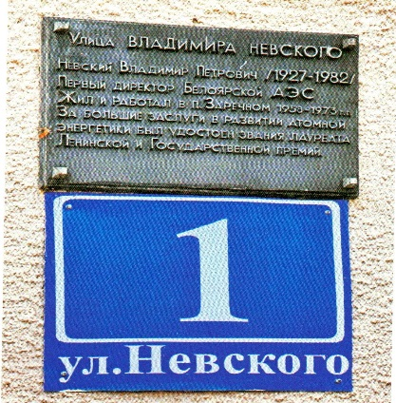
44 | 20 | 1982 | 40 | Организован Совхоз «Мезенский» на базе четырёх отделений совхозов «Баженовский» и «Косулинский» Белоярского района Свердловской области в соответствии с приказом Министерства сельского хозяйства РСФСР от 11.10.1982 № 661 (Первый директор совхоза – В.И. Шихов). В настоящее время преобразован в ООО «Мезенское» в соответствии с Гражданским Кодексом РФ и на основании Свидетельства о Государственной регистрации от 26.01.2012 № 006835087 серия 66. | 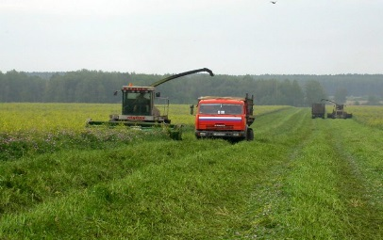
45 | 25 | 1962 | 60 | Родился Валерий Юрьевич Бубнов, тренер-преподаватель, ветеран боевых действий в Афганистане, основатель ДЮСШ «Спортивный клуб «Десантник», председатель Зареченского отделения ОО «Межрегиональный союз инвалидов локальных войн и боевых конфликтов», депутат Думы городского округа Заречный второго, третьего и четвёртого созывов (2000-2012гг.). Почётный гражданин городского округа Заречный. Ушёл из жизни 05.07.2016г. | 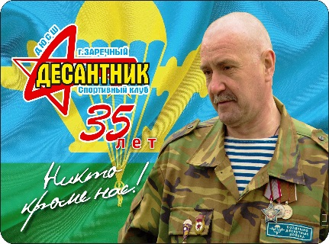
46 | 27 | 1967 | 55 | В 14ч. 05 мин. пущен второй энергоблок Белоярской АЭС с реактором АМБ-200. | 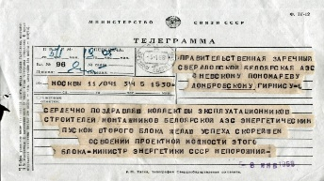
Составила:
Начальник архивного отдела
администрации городского округа Заречный С.В. Лобарева

При использовании ссылка на архивный отдел администрации городского округа Заречный обязательна!

